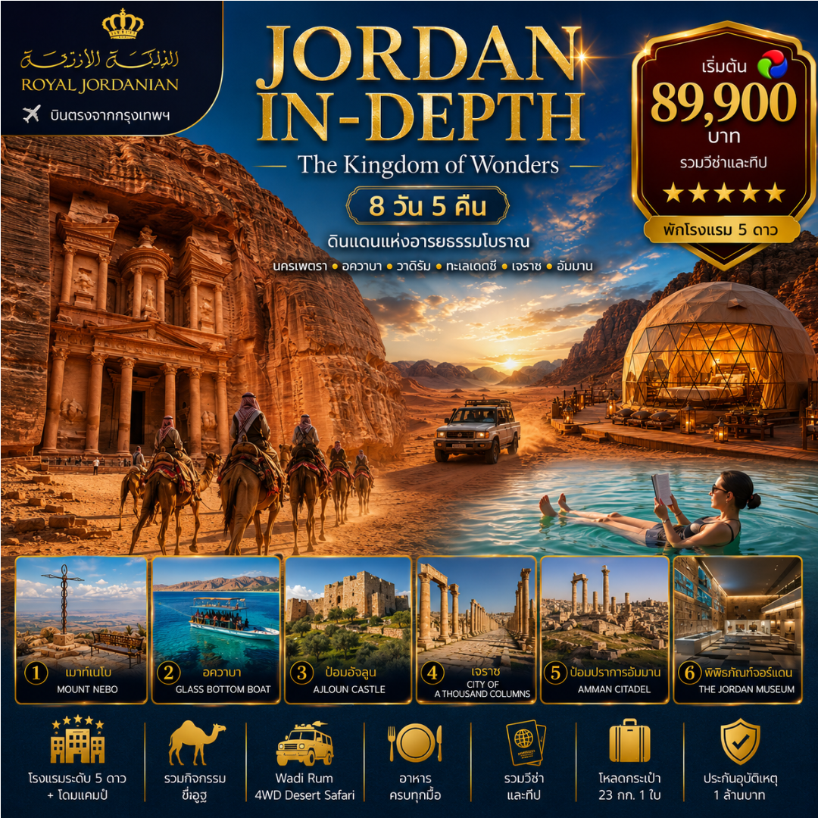
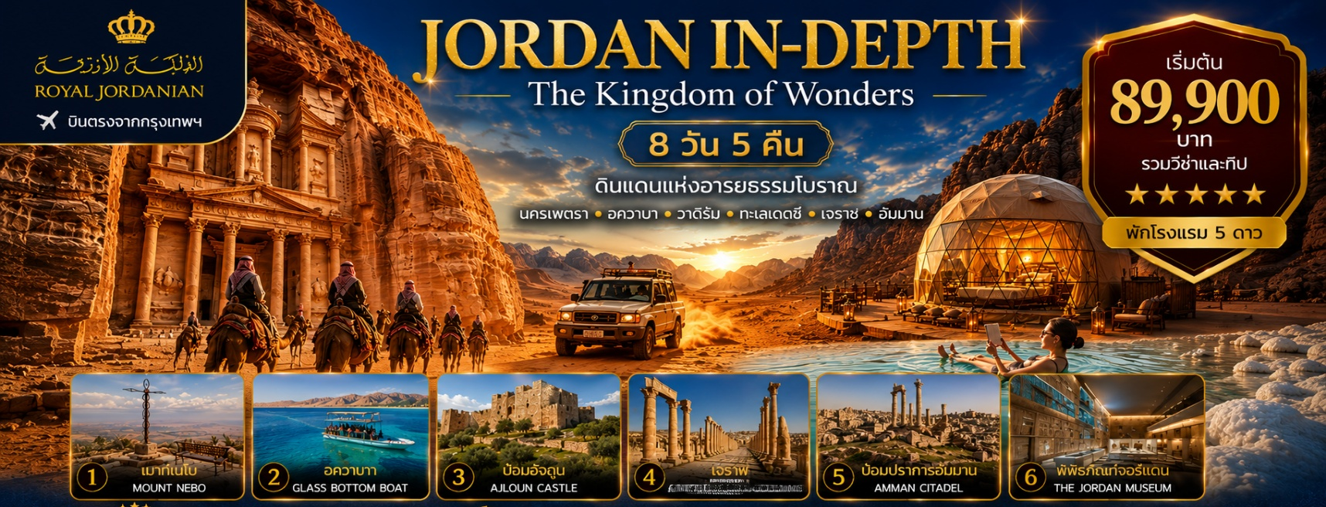
วันที่ | รายการทัวร์ | อาหาร
วันที่ | รายการทัวร์ | เช้า | เที่ยง | เย็น
DAY-1 | กรุงเทพฯ (สนามบินสุวรรณภูมิ) - อัมมาน (สนามบินควีนอเลีย)  นัดหมายเช็คอินสนามบินสุวรรณภูมิ เวลา 19:30 น.  โดย RJ 183 BKK-AMM ออก 22:30 ถึง 04:35+1 | ------ | ------ | 
DAY-2 | กรุงอัมมาน - มาดาบา - เขาเนโบ - ป้อมคาสร์ อัล ควาตรานา - เพตรา  ที่พัก : PETRA MOON LUXUARY HOTEL, PETRA ระดับ 5 ดาว หรือเทียบเท่า |  |   ท้องถิ่น | โรงแรม
DAY-3 | ลิตเติล เพตรา – พิพิธภัณฑ์เพตรา - นครเพตรา  ที่พัก : PETRA MOON LUXUARY HOTEL, PETRA ระดับ 5 ดาว หรือเทียบเท่า |   โรงแรม | ท้องถิ่น | โรงแรม
DAY-4 | เพตรา – อควาบา - ล่องเรือท้องกระจกชมความงามของโลกใต้ทะเลแดง - ทะเลทรายวาดิรัม  ที่พัก : LUXURY RUM MAGIC (MARTIAN TENT), WADIRUM หรือเทียบเท่า | โรงแรม | BBQ | แคมป์
DAY-5 | วาดิรัม – กิจกรรมขี่อูฐรับแสงตะวัน - นั่งรถ 4WD ท่องทะเลทรายวาดิรัม – ทะเลเดดซี  ที่พัก : HOLIDAY INN RESORT BY IHG, DEAD SEA ระดับ 5 ดาว หรือเทียบเท่า | แคมป์ | ท้องถิ่น | โรงแรม
DAY-6 | ทะเลเดดซี – ป้อมอัจลุน – เมืองโรมันโบราณ เจราช – อัมมาน  ที่พัก : DOUBLETREE BY HILTON HOTEL AMMAN ระดับ 5 ดาว หรือเทียบเท่า | โรงแรม | ท้องถิ่น | จีน
DAY-7 | ทะเลเดดซี - เจราช เมืองโรมันที่สมบูรณ์ที่สุดแห่งตะวันออกกลาง – อัมมาน – ป้อมปราการแห่งอัมมาน – โรงละครโรมัน – สนามบิน | โรงแรม | ท้องถิ่น | ไทย
DAY-8 | อัมมาน (สนามบินควีนอเลีย) - กรุงเทพฯ (สนามบินสุวรรณภูมิ)  โดย RJ 182 AMM-BKK ออก 03:10 ถึง 15:25 |  |  | --------
**เนื่องจากเป็นโปรแกรมเสนอขายล่วงหน้า โปรแกรมและตารางบินของสายการบินอาจมีการปรับเปลี่ยนขึ้นอยู่กับความเหมาะสมของสถานการณ์**
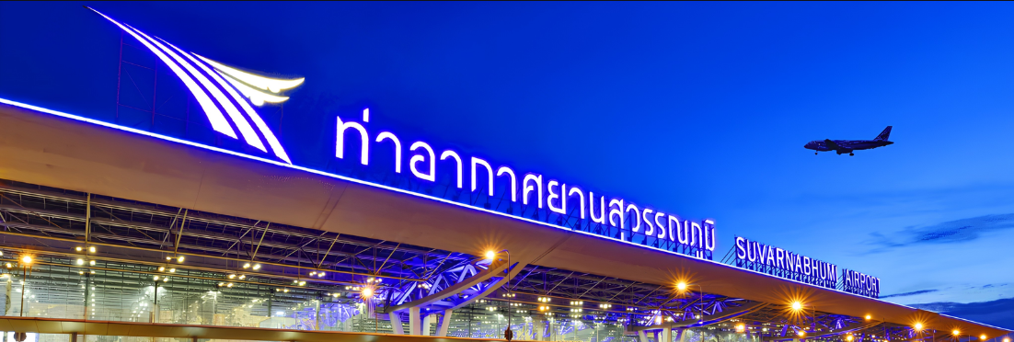
โปรแกรมการเดินทาง
วันแรก: กรุงเทพ (สนามบินสุวรรณภูมิ) - กรุงอัมมาน
19:30 นัดพบคณะที่ สนามบินสุวรรณภูมิ (BKK) อาคารผู้โดยสาร ชั้น 4 (ขาออก) ทางเข้าประตู 7 เจ้าหน้าที่บริษัทคอยต้อนรับ และช่วยเหลือในการเช็คอินที่ เคาน์เตอร์สายการบินรอยัล จอร์แดนเนียน (RJ)
(น้ำหนักกระเป๋าสัมภาระสูงสุดท่านละ 1 ใบ ไม่เกิน 23 กิโลกรัม และถือขึ้นเครื่องท่านละ 1 ใบ ไม่เกิน 7 กิโลกรัม)
22:30 ออกเดินทางสู่กรุงอัมมาน โดย สายการบินรอยัล จอร์แดนเนียน เที่ยวบินที่ RJ 183 (บริการอาหาร และเครื่องดื่มระหว่างเที่ยวบิน)

วันที่สอง: กรุงอัมมาน - มาดาบา - เขาเนโบ - ป้อมคาสร์ อัล ควาตรานา - เพตรา
04:35 เดินทางถึงสนามบินนานาชาติควีน อาเลีย (Queen Alia International Airport) ประตูสู่ราชอาณาจักรฮัชไมต์แห่งจอร์แดน หลังผ่านพิธีการตรวจคนเข้าเมืองและรับกระเป๋าสัมภาระ นำท่านมุ่งหน้าสู่ เมืองมาดาบา (Madaba) ระยะทางประมาณ 23 กิโลเมตร ใช้เวลาเดินทางประมาณ 30 นาที เมืองโบราณที่ได้รับสมญานามว่า “เมืองแห่งโมเสก” (City of Mosaics) มีชื่อเสียงระดับโลกจากงานศิลปะโมเสกยุคไบแซนไทน์และยุคคริสต์ศาสนายุคแรก และยังเป็นศูนย์กลางชุมชนคริสต์ที่สำคัญของประเทศ
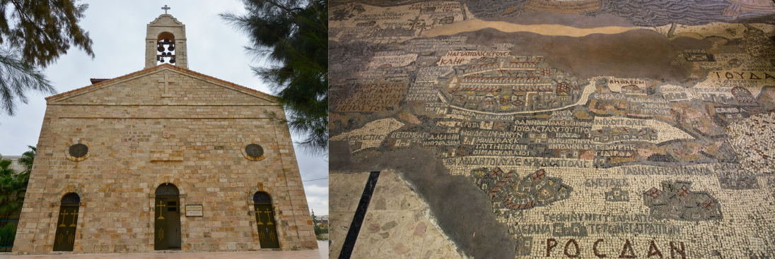
นำท่าน เข้าชมโบสถ์เซนต์จอร์จ สถานที่เก็บรักษา ชมแผนที่โมเสกศักดิ์สิทธิ์ที่เก่าแก่ที่สุดในโลก (Madaba Mosaic Map) ที่ยังคงหลงเหลืออยู่ สร้างขึ้นในคริสต์ศตวรรษที่ 6 แผนที่โมเสกนี้ประกอบด้วยชิ้นหินสีมากกว่าสองล้านชิ้น
แสดงรายละเอียดของนครเยรูซาเล็ม แม่น้ำจอร์แดน ทะเลเดดซี และเมืองสำคัญต่าง ๆ ในดินแดนศักดิ์สิทธิ์สำคัญในพระคัมภีร์ ทำให้นักโบราณคดีสามารถใช้เป็นข้อมูลอ้างอิงในการศึกษาภูมิศาสตร์และประวัติศาสตร์ของภูมิภาคตะวันออกกลางได้จนถึงปัจจุบัน

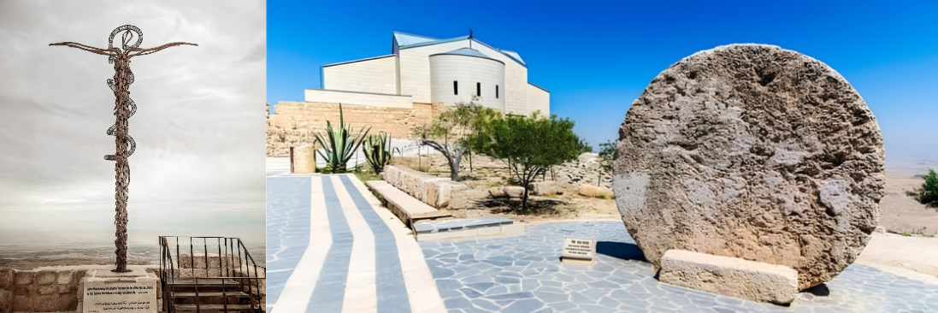
นำท่านเดินทางต่อสู่ เขาเนโบ (Mount Nebo) ระยะทางประมาณ 10 กิโลเมตร ใช้เวลาเดินทางประมาณ 15 นาที หนึ่งในสถานที่ศักดิ์สิทธิ์ที่สุดของโลกคริสต์ เชื่อกันว่าเป็นสถานที่ที่ศาสดาโมเสสได้ทอดสายตามองเห็นดินแดนพันธสัญญาก่อนสิ้นชีวิต ภายในบริเวณยังมีโบสถ์โบราณและงานโมเสกอันงดงามอายุกว่าพันปี จากจุดชมวิวสามารถมองเห็นหุบเขาจอร์แดน ทะเลเดดซี เมืองเจริโค และในวันที่อากาศแจ่มใสสามารถมองไกลไปถึงนครเยรูซาเล็มได้

เที่ยง 🍽 บริการอาหาร ณ ภัตตาคารท้องถิ่น
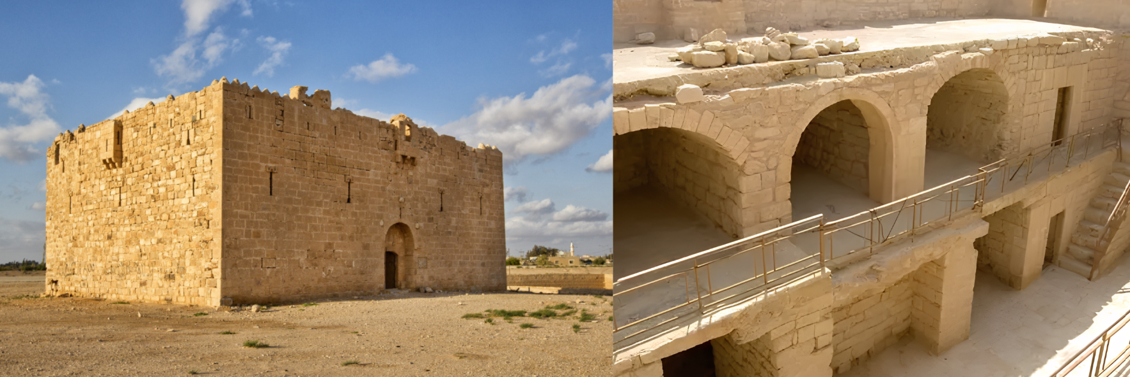
จากนั้นเดินทางสู่ ป้อมคาสร์ อัล ควาตรานา (Qasr Al-Qatrana) ระยะทางประมาณ 85 กิโลเมตร ใช้เวลาเดินทางประมาณ 1 ชั่วโมง ป้อมคาราวานยุคออตโตมันที่ตั้งอยู่บนเส้นทางแสวงบุญโบราณจากดามัสกัส สู่นครเมกกะ สถานที่แห่งนี้เคยเป็นจุดพักสำคัญของพ่อค้าและผู้แสวงบุญที่เดินทางข้ามทะเลทราย ท่านจะได้ชมสถาปัตยกรรมหินแบบออตโตมัน ระบบกักเก็บน้ำ และเรียนรู้เรื่องราวของเส้นทางคาราวานในอดีต

จากนั้นเดินทางสู่ เมืองวาดีมูซา เมืองวาดีมูซา (Wadi Musa) เมืองที่ได้รับการตั้งชื่อตามศาสดาโมเสส และเป็นประตูสู่มหานครเพตราระยะทางประมาณ 170 กิโลเมตร ใช้เวลาเดินทางประมาณ 2 ชั่วโมง

ค่ำ 🍽 บริการอาหารแบบบุฟเฟต์ ณ ห้องอาหารของโรงแรมที่พัก
ที่พัก 🏨PETRA MOON LUXURY HOTEL, PETRA ระดับ 5 ดาว หรือเทียบเท่าในราคาระดับเดียวกัน
Optional Tour: Petra by Night ช่วงเวลา 20:30 – 22:30 น. (มีค่าใช้จ่ายเพิ่มเติมไม่รวมในค่าทัวร์ ประมาณ 40JOD ราคาอาจมีการเปลี่ยนแปลงตามประกาศของหน่วยงานบริหารนครเพตรา) สำหรับท่านที่ต้องการสัมผัสประสบการณ์สุดพิเศษยามค่ำคืน ณ นครเพตรา เดินผ่านช่องเขา Siq ท่ามกลางแสงเทียนนับพันดวง ก่อนปรากฏภาพอันน่าตื่นตาของมหาวิหารเอลคาซเนห์ (The Treasury) ภายใต้แสงดาว พร้อมรับฟังบทเพลงสไตล์เบดูอินแบบดั้งเดิม และเรื่องเล่าแห่งอาณาจักรนาบาเทียนในบรรยากาศที่เปี่ยมมนต์ขลัง
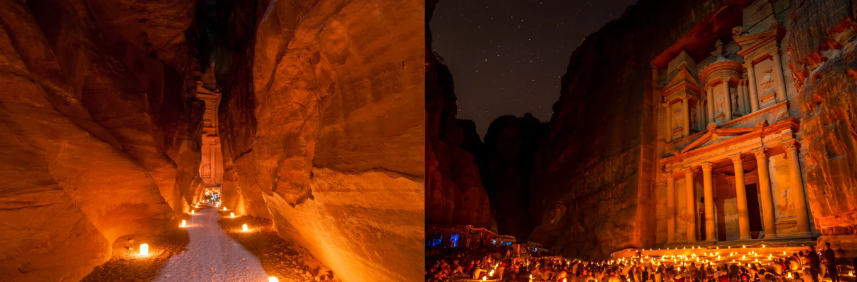

วันที่สาม: ลิตเติล เพตรา – พิพิธภัณฑ์เพตรา - นครเพตรา
เช้า 🍽 บริการอาหาร ณ ห้องอาหารของโรงแรมที่พัก
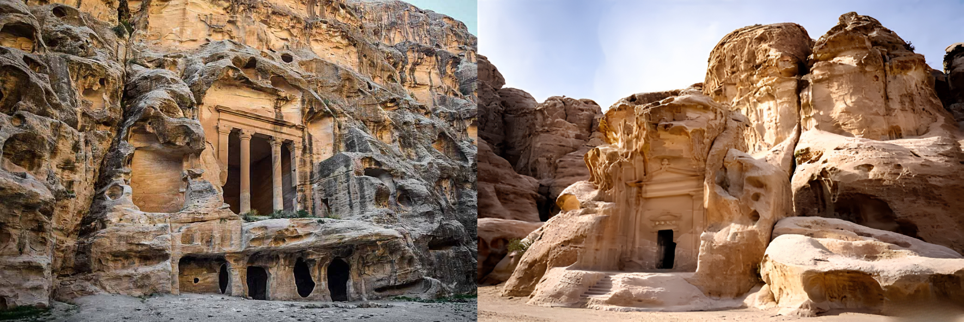
หลังอาหาร นำท่านเดินทางสู่ ลิตเติลเพตรา (Little Petra) หรือ (Siq al-Barid) ซึ่งมีความหมายว่า “หุบเขาเย็น” เมืองโบราณขนาดเล็กที่สร้างขึ้นโดยชาวนาบาเทียนเมื่อกว่า 2,000 ปีก่อน เคยทำหน้าที่เป็นจุดพักคาราวานและศูนย์กลางการค้าสำคัญบนเส้นทางเชื่อมโยงคาบสมุทรอาหรับ อียิปต์ และดินแดนเมดิเตอร์เรเนียน ก่อนเข้าสู่มหานครเพตรา เมืองหลวงอันยิ่งใหญ่ของอาณาจักรนาบาเทียน
นำท่านเดินผ่านช่องเขาหินทรายสีชมพูอันเงียบสงบ ชมห้องพักพ่อค้า โรงเก็บสินค้า และร่องรอยของชุมชนโบราณที่เคยรองรับกองคาราวานนับพันชีวิต พร้อมสัมผัสบรรยากาศที่ยังคงความดั้งเดิมและสงบงดงามกว่ามหานครเพตรา

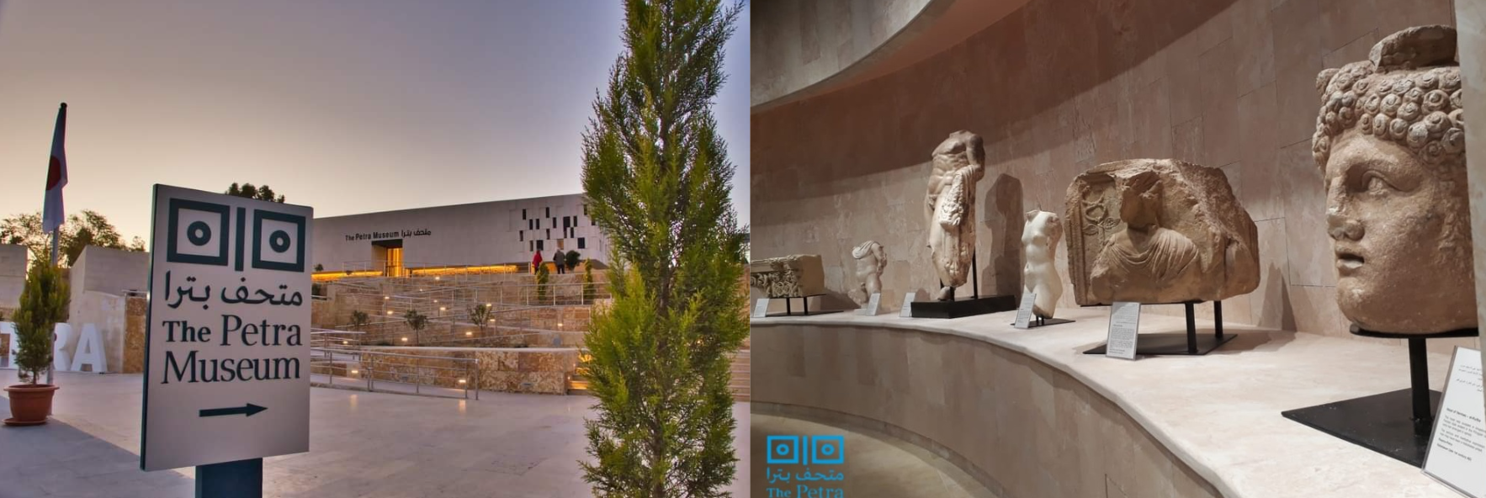
จากนั้นนำท่านเข้าชม พิพิธภัณฑ์เพตรา (Petra Museum) พิพิธภัณฑ์สมัยใหม่ที่รวบรวมเรื่องราวอันยิ่งใหญ่ของอาณาจักรนาบาเทียน ผ่านการจัดแสดงโบราณวัตถุอันทรงคุณค่า โมเดลจำลองเมือง ระบบการจัดการน้ำอันล้ำสมัย ตลอดจนเทคโนโลยีมัลติมีเดียที่ช่วยถ่ายทอดประวัติศาสตร์ของเพตราได้อย่างน่าสนใจ

และนำท่านเข้าสู่ มหานครเพตรา (Petra) เมืองหินสีชมพูอันเลื่องชื่อ หนึ่งในเจ็ดสิ่งมหัศจรรย์ของโลกยุคใหม่ และมรดกโลกทางวัฒนธรรมขององค์การยูเนสโก (UNESCO) นครเพตราเคยเป็นเมืองหลวงของอาณาจักรนาบาเทียน ซึ่งรุ่งเรืองจากการควบคุมเส้นทางการค้ากำยาน เครื่องเทศ และสินค้าล้ำค่าระหว่างอาระเบีย อียิปต์ ซีเรีย และดินแดนเมดิเตอร์เรเนียน ก่อนที่จะเสื่อมถอยและถูกซ่อนตัวอยู่ท่ามกลางหุบเขาและหน้าผาหินทรายอันสูงชัน จนแทบไม่เป็นที่รู้จักของโลกภายนอกนานหลายศตวรรษ ก่อนที่นักสำรวจชาวสวิส โยฮันน์ ลุดวิก บวร์กฮาร์ดท์ (Johann Ludwig Burckhardt) จะค้นพบอีกครั้งในปี ค.ศ. 1812
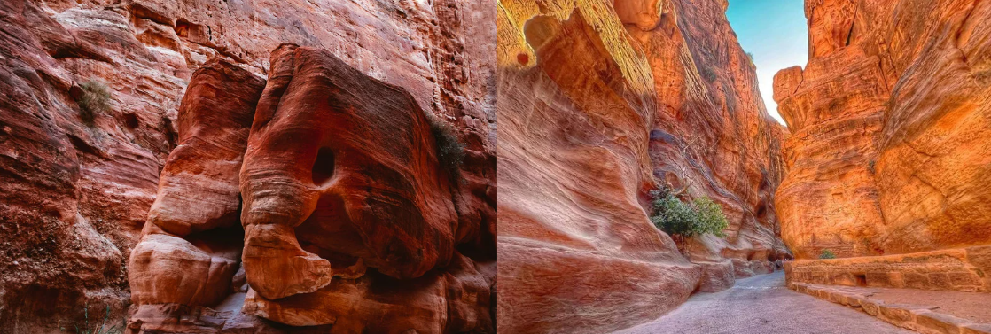
นำท่านเดินจากศูนย์บริการนักท่องเที่ยวสู่ปากทางเข้าช่องเขาซิค (Siq) สำหรับท่านที่ไม่ประสงค์เดิน สามารถเลือกใช้บริการขี่ม้า โดยราคาทัวร์รวมค่าบริการม้า แต่ไม่รวมค่าทิปคนจูงม้าตามธรรมเนียมท้องถิ่น (ขั้นต่ำประมาณ 2 JOD ต่อท่าน) นอกจากนี้ยังมีบริการรถกอล์ฟ รถม้า ขี่ลา และขี่อูฐ ซึ่งมีค่าใช้จ่ายเพิ่มเติม สามารถสอบถามรายละเอียดจากหัวหน้าทัวร์หรือไกด์ท้องถิ่นได้

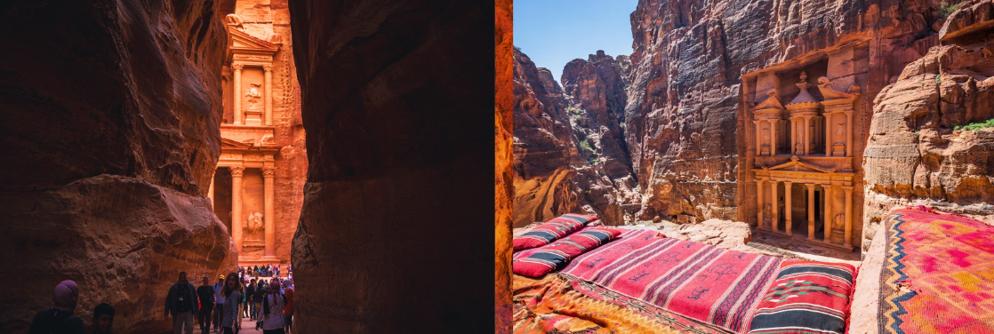
นำท่านเดินเท้าผ่านช่องเขาซิค (Siq) ช่องเขาธรรมชาติอันน่าตื่นตาตื่นใจ ความยาวกว่า 1.2 กิโลเมตร รายล้อมด้วยหน้าผาหินทรายสูงกว่า 80 เมตร ซึ่งเกิดจากการแยกตัวของเปลือกโลกและการกัดเซาะตามธรรมชาตินานหลายล้านปี ระหว่างทางท่านจะได้ชมร่องรอยระบบส่งน้ำโบราณ รางน้ำแกะสลักบนหน้าผา รูปสลักเทพเจ้า และสัญลักษณ์ทางศาสนาของชาวนาบาเทียน ซึ่งสะท้อนถึงภูมิปัญญาและความก้าวหน้าทางวิศวกรรมของอารยธรรมแห่งทะเลทราย ก่อนที่ช่องเขาซิคจะค่อย ๆ เปิดออกสู่ภาพอันน่าตื่นตาตื่นใจของ เอลคาซเนห์ (Al-Khazneh) หรือ มหาวิหารคลังสมบัติ (The Treasury) อาคารแกะสลักจากหน้าผาหินทรายสีชมพูสูงกว่า 40 เมตร ซึ่งได้รับการยกย่องว่าเป็นหนึ่งในสถาปัตยกรรมหินแกะสลักที่งดงามที่สุดในโลก และเป็นสัญลักษณ์อันทรงคุณค่าของประเทศจอร์แดน

เที่ยง 🍽 บริการอาหารแบบบุฟเฟต์ ณ ภัตตาคาร Basin ภายในเขตอุทยานเพตรา
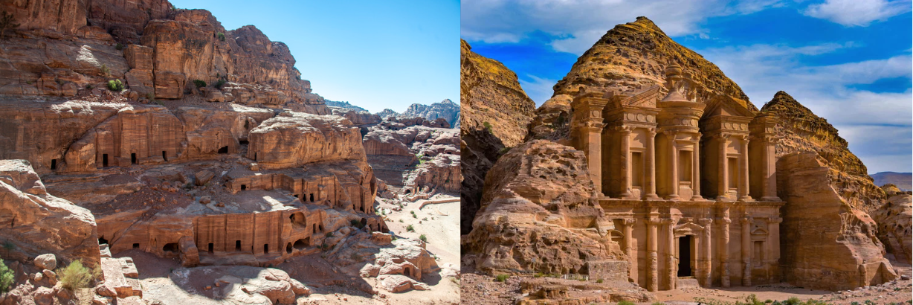
นำท่านเดินชมความยิ่งใหญ่ของมหานครเพตราต่อ ชมสุสานหลวง (Royal Tombs) อันยิ่งใหญ่ ซึ่งเป็นสถานที่ฝังพระศพของกษัตริย์และชนชั้นสูงแห่งอาณาจักรนาบาเทียน โดดเด่นด้วยการแกะสลักหน้าผาขนาดมหึมาและลวดลายที่ผสมผสานศิลปะกรีก โรมัน และตะวันออกเข้าไว้ด้วยกันอย่างลงตัว โรงละครโรมัน (Roman Theatre) ที่สามารถรองรับผู้ชมได้มากกว่า 8,000 คน สะท้อนถึงอิทธิพลของจักรวรรดิโรมันที่เข้ามามีบทบาทในภูมิภาคแห่งนี้ภายหลังการผนวกอาณาจักรนาบาเทียนเข้าสู่จักรวรรดิโรมัน ถนนคาร์โด (Cardo Street) ผ่านชมซากวิหารใหญ่ (Great Temple Complex) และอาคารราชการสำคัญที่เคยเป็นศูนย์กลางทางศาสนาและการปกครองของนครเพตราในยุครุ่งเรือง และระบบบริหารจัดการน้ำอันล้ำสมัย ซึ่งล้วนสะท้อนถึงความรุ่งเรืองของอาณาจักรนาบาเทียนเมื่อกว่า 2,000 ปีก่อน
อิสระให้ท่านเก็บภาพความประทับใจ ณ หนึ่งในแหล่งมรดกโลกที่ยิ่งใหญ่ที่สุดแห่งตะวันออกกลาง ท่ามกลางภูมิทัศน์หินทรายสีชมพูอันเป็นเอกลักษณ์ ซึ่งได้รับการยกย่องจากนักเดินทางทั่วโลกว่าเป็นหนึ่งในสถานที่มหัศจรรย์ที่สุดที่ควรมาเยือนสักครั้งในชีวิต
กระทั่งถึงเวลานัดหมาย นำท่านเดินทางออกจากเขตอุทยานเพตรา

ค่ำ 🍽 บริการอาหารแบบบุฟเฟต์ ณ ห้องอาหารของโรงแรมที่พัก
ที่พัก 🏨PETRA MOON LUXURY HOTEL, PETRA ระดับ 5 ดาว หรือเทียบเท่าในราคาระดับเดียวกัน

วันที่สี่: เพตรา – อควาบา - ล่องเรือท้องกระจกชมความงามของโลกใต้ทะเลแดง - ทะเลทรายวาดิรัม
เช้า 🍽 บริการอาหาร ณ ห้องอาหารของโรงแรมที่พัก
หลังอาหาร นำท่านเดินทางสู่ เมืองอควาบา (Aqaba) ระยะทางประมาณ 125 กิโลเมตร ใช้เวลาเดินทางประมาณ 2 ชั่วโมง อควาบาเป็นเมืองท่าสำคัญแห่งทะเลแดง และเป็นเมืองชายฝั่งทะเลเพียงแห่งเดียวของประเทศจอร์แดน ด้วยตำแหน่งที่ตั้งอันโดดเด่นบริเวณปลายสุดของอ่าวอควาบา (Gulf of Aqaba) ซึ่งเป็นจุดบรรจบของจอร์แดน อิสราเอล อียิปต์ และซาอุดีอาระเบีย ทำให้เมืองแห่งนี้มีบทบาทสำคัญทั้งในด้านการค้า การเดินเรือ และการท่องเที่ยวมาตั้งแต่อดีตจนถึงปัจจุบัน
นำท่านชมเมืองอควาบา สัมผัสบรรยากาศเมืองท่าริมทะเลแดงอันมีชีวิตชีวา พร้อมชมทัศนียภาพอันงดงามของอ่าวอควาบา ซึ่งได้รับการยกย่องว่าเป็นหนึ่งในพื้นที่ทางทะเลที่สวยงามที่สุดแห่งหนึ่งของตะวันออกกลาง
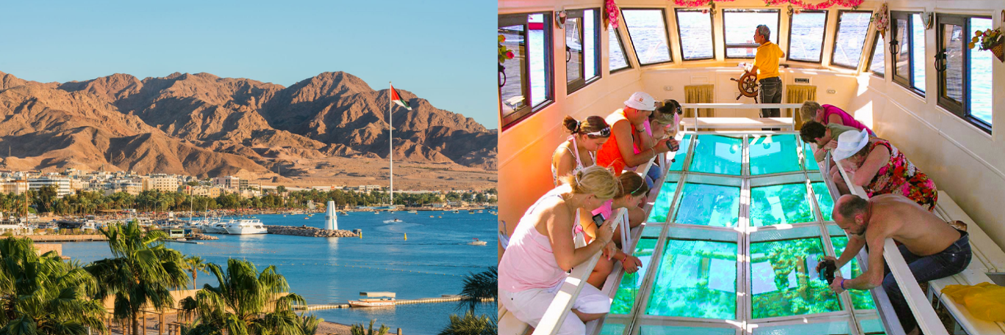
จากนั้นนำท่าน ล่องเรือท้องกระจก (Glass Bottom Boat) สัมผัสความงดงามของโลกใต้ทะเลแดง โดยไม่ต้องดำน้ำ ผ่านพื้นกระจกใสของเรือที่เปิดโอกาสให้ชมแนวปะการังธรรมชาติอันอุดมสมบูรณ์ ฝูงปลาหลากสี และระบบนิเวศทางทะเลที่ได้รับการอนุรักษ์ไว้อย่างสมบูรณ์ ทะเลแดงบริเวณอ่าวอควาบาถือเป็นหนึ่งในจุดดำน้ำที่มีชื่อเสียงที่สุดของตะวันออกกลาง ด้วยน้ำทะเลใสราวคริสตัลและแนวปะการังที่ยังคงความสมบูรณ์ตลอดแนวชายฝั่ง

เที่ยง 🍽 บริการอาหารกลางวันแบบซีฟู้ดบาร์บีคิวบนเรือ พร้อมชมทัศนียภาพอันงดงามของทะเลแดง
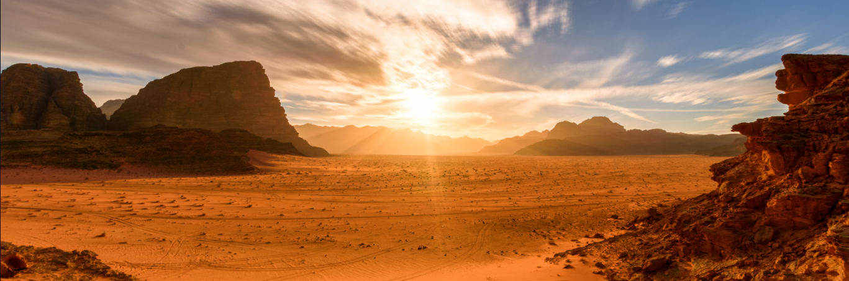
บ่าย หลังอาหารนำท่านเดินทางสู่ เขตอนุรักษ์วาดิรัม (Wadi Rum Protected Area) ระยะทางประมาณ 70 กิโลเมตร ใช้เวลาเดินทางประมาณ 1 ชั่วโมง วาดิรัมได้รับการขึ้นทะเบียนเป็นมรดกโลกโดยองค์การยูเนสโก (UNESCO) เมื่อปี ค.ศ. 2011 และได้รับสมญานามว่า “Valley of the Moon” หรือ “หุบเขาแห่งดวงจันทร์” ด้วยภูมิประเทศอันน่าอัศจรรย์ที่ประกอบไปด้วยภูเขาหินทรายสีแดง หน้าผาสูงตระหง่าน หุบเขาลึก และผืนทะเลทรายกว้างใหญ่สุดสายตา

นำท่านเช็คอินเข้าสู่ที่พักแบบโดมกลางทะเลทราย ท่ามกลางภูมิทัศน์อันเงียบสงบและงดงามของผืนทะเลทรายวาดิรัม
อิสระให้ท่านพักผ่อนตามอัธยาศัย พร้อมเก็บภาพความงดงามของพระอาทิตย์ตกเหนือผืนทะเลทรายสีแดง ซึ่งแต่งแต้มท้องฟ้าด้วยเฉดสีทอง ส้ม และแดงอย่างงดงาม ถือเป็นหนึ่งในช่วงเวลาที่สวยที่สุดของวัน
เมื่อยามค่ำคืนมาถึง ท่านจะได้สัมผัสท้องฟ้าที่เต็มไปด้วยหมู่ดาวนับล้านดวง ท่ามกลางความเงียบสงบของทะเลทรายอาหรับ ซึ่งได้รับการยกย่องว่าเป็นหนึ่งในประสบการณ์การชมดาวที่น่าประทับใจที่สุดแห่งหนึ่งของตะวันออกกลาง

ค่ำ 🍽 บริการอาหารแบบบุฟเฟต์ ณ ห้องอาหารของแคมป์ที่พัก
ที่พัก 🏨 LUXURY RUM MAGIC, WADIRUM หรือเทียบเท่าในราคาระดับเดียวกัน
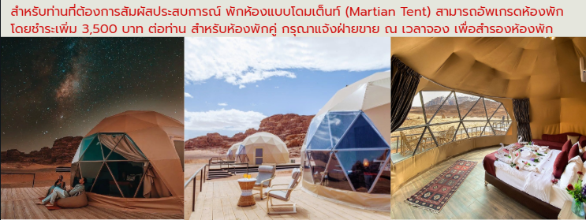
สัมผัสประสบการณ์ พักห้องแบบโดมเต็นท์ (Martian Tent) พร้อมเครื่องปรับอากาศ ห้องน้ำส่วนตัว และวิวทะเลทรายแบบพาโนรามา
วันที่ห้า: วาดิรัม – กิจกรรมขี่อูฐยามเช้ารับแสงตะวัน - นั่งรถ 4WD ท่องทะเลทรายวาดิรัม – ทะเลเดดซี
05:00 นำท่านสัมผัสวิถีชีวิตแบบชาวเบดูอิน ด้วย กิจกรรมขี่อูฐ (รวมในค่าทัวร์) รับแสงแรกแห่งวัน ท่ามกลางบรรยากาศอันเงียบสงบของทะเลทรายวาดิรัม สัมผัสภาพพระอาทิตย์ค่อย ๆ โผล่พ้นขอบฟ้าเหนือภูเขาหินทรายสีแดง พร้อมแสงสีทองยามเช้าที่สาดส่องไปทั่วผืนทะเลทราย สร้างภาพความประทับใจอันงดงามที่หาได้ยากจากสถานที่อื่นในโลก
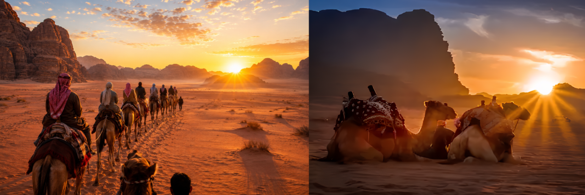

เช้า 🍽 บริการอาหาร ณ ห้องอาหารของแคมป์ที่พัก
หลังอาหาร นำท่านสัมผัสอีกหนึ่งกิจกรรมไฮไลต์ของวาดิรัมด้วยการ นั่งรถปิคอัพขับเคลื่อนสี่ล้อ ออกสำรวจภูมิประเทศอันน่ามหัศจรรย์ของทะเลทรายวาดิรัม (4WD Desert Safari) ระหว่างทางนำท่านแวะชมสถานที่สำคัญ อาทิ • Lawrence's House • Khazali Canyon • Little Bridge • Um Frouth Rock Arch ท่านจะได้สัมผัสความยิ่งใหญ่ของภูเขาหินทรายสีแดง ซุ้มหินธรรมชาติขนาดมหึมา ช่องเขาแคบ และภาพสลักโบราณบนผนังหินที่บอกเล่าเรื่องราวของผู้คนในภูมิภาคแห่งนี้เมื่อหลายพันปีก่อน
วาดิรัมได้รับการยกย่องให้เป็นหนึ่งในภูมิประเทศทะเลทรายที่งดงามที่สุดในโลก และด้วยภูมิประเทศที่มีลักษณะคล้ายพื้นผิวของดาวอังคารอย่างน่าทึ่ง วาดิรัมจึงได้รับฉายาว่า “ดาวอังคารบนโลก” และได้รับการยกย่องให้เป็นหนึ่งในภูมิประเทศทะเลทรายที่งดงามที่สุดแห่งหนึ่งของโลก ความโดดเด่นของวาดิรัมทำให้สถานที่แห่งนี้ได้รับเลือกให้เป็นฉากถ่ายทำภาพยนตร์ระดับโลกหลายเรื่อง อาทิ Lawrence of Arabia, The Martian, Star Wars, Transformers, Dune และ Aladdin ซึ่งล้วนใช้ภูมิทัศน์อันแปลกตาของวาดิรัมเป็นตัวแทนของดินแดนต่างดาวและโลกแห่งจินตนาการ
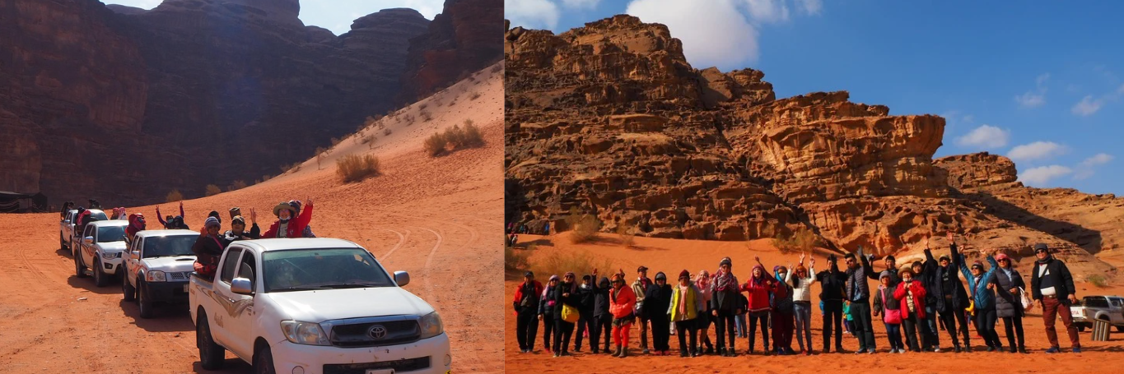

จากนั้นอำลาทะเลทรายวาดิรัม ดินแดนแห่งภูเขาหินสีแดงและเรื่องราวของชนเผ่าเบดูอิน และออกเดินทางสู่ทะเลเดดซี มหัศจรรย์ทางธรรมชาติที่มีชื่อเสียงที่สุดแห่งหนึ่งของโลก ระยะทางประมาณ 337 กิโลเมตร ใช้เวลาเดินทางประมาณ 4 ชั่วโมง 30 นาที

เที่ยง 🍽 บริการอาหาร ณ ภัตตาคารท้องถิ่น
นำท่านเดินทางต่อสู่ ทะเลเดดซี (Dead Sea) หนึ่งในมหัศจรรย์ทางธรรมชาติที่มีชื่อเสียง และเป็นจุดที่อยู่ต่ำกว่าระดับน้ำทะเลมากที่สุดบนพื้นผิวโลก โดยมีระดับต่ำกว่าน้ำทะเลประมาณ 430 เมตร ทะเลเดดซีเป็นทะเลสาบน้ำเค็มที่มีความเข้มข้นของแร่ธาตุสูงกว่าทะเลทั่วไป เกือบ 10 เท่า จึงทำให้ผู้ลงเล่นน้ำสามารถลอยตัวบนผิวน้ำได้โดยแทบไม่ต้องออกแรงว่ายน้ำ จนได้รับสมญานามว่า “ทะเลที่ไม่มีวันจม” ระหว่างทางนำท่านแวะเลือกชมผลิตภัณฑ์เพื่อสุขภาพและความงามที่สกัดจากแร่ธาตุธรรมชาติของทะเลเดดซี อาทิ โคลนแร่ สบู่ธรรมชาติ ครีมบำรุงผิว และผลิตภัณฑ์สปาชื่อดัง ซึ่งได้รับความนิยมจากนักท่องเที่ยวทั่วโลก ทั้งนี้โปรแกรมนี่ ไม่มีการบังคับซื้อสินค้า ท่านสามารถเลือกซื้อได้ตามอัธยาศัย หรือนั่งรออยู่ที่รถ ไม่มีกำหนดเวลาเคร่งครัด ขึ้นอยู่กับความพึงพอใจของลูกค้า

จากนั้นนำท่านเข้าสู่โรงแรมที่พักระดับ 5 ดาว ริมทะเลเดดซี
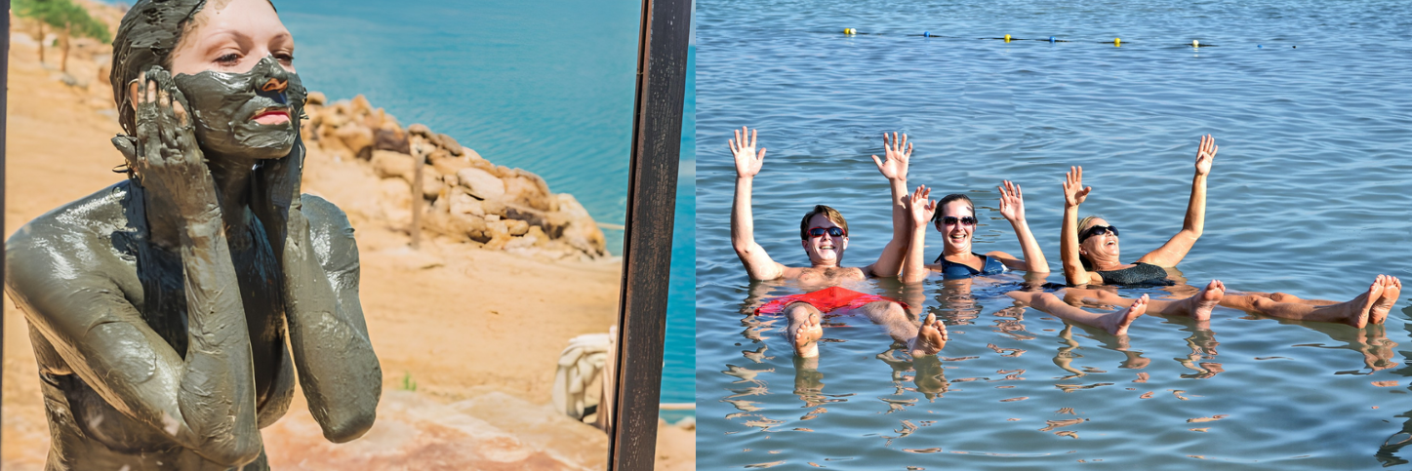
อิสระให้ท่านพักผ่อนภายในโรงแรม และสัมผัสประสบการณ์สุดพิเศษของทะเลเดดซี ท่านสามารถลงเล่นน้ำเพื่อพิสูจน์ปรากฏการณ์การลอยตัวตามธรรมชาติบนผิวน้ำ หรือเลือกพอกโคลนแร่ธรรมชาติจากทะเลเดดซี ซึ่งขึ้นชื่อในด้านคุณสมบัติในการบำรุงและฟื้นฟูผิวพรรณ ช่วงเวลานี้ถือเป็นหนึ่งในไฮไลต์สำคัญของการเดินทาง นักท่องเที่ยวหลายท่านนิยมเก็บภาพความประทับใจด้วยการนอนอ่านหนังสือกลางผิวน้ำ ซึ่งกลายเป็นภาพสัญลักษณ์ที่มีชื่อเสียงของทะเลเดดซีไปทั่วโลก

หมายเหตุ : การลงเล่นน้ำในทะเลเดดซีมีข้อควรระวังด้านความปลอดภัย กรุณาปฏิบัติตามคำแนะนำของหัวหน้าทัวร์ ไกด์ท้องถิ่น และเจ้าหน้าที่ของโรงแรมอย่างเคร่งครัด
ค่ำ 🍽 บริการอาหารแบบบุฟเฟต์ ณ ห้องอาหารของโรงแรมที่พัก
ที่พัก 🏨HOLIDAY INN RESORT BY IHG, DEAD SEA ระดับ 5 ดาว หรือเทียบเท่าในราคาระดับเดียวกัน

วันที่หก: ทะเลเดดซี - ป้อมอัจลูน – เจราช เมืองโรมันที่สมบูรณ์ที่สุดแห่งตะวันออกกลาง – อัมมาน
เช้า 🍽 บริการอาหาร ณ ห้องอาหารของโรงแรมที่พัก
อิสระพักผ่อนยามเช้าที่โรงแรม หรือเลือกสัมผัสประสบการณ์ลอยตัวกลางทะเลเดดซียามเช้า พร้อมพอกโคลนแร่ธรรมชาติที่มีชื่อเสียงระดับโลก ซึ่งอุดมไปด้วยแร่ธาตุที่เชื่อว่ามีคุณประโยชน์ต่อผิวพรรณ
กระทั่งถึงเวลาอันสมควร นำท่านเดินทางสู่ ป้อมอัจลูน (Ajloun Castle) ระยะทางประมาณ 90 กิโลเมตร ใช้เวลาเดินทางประมาณ 1 ชั่วโมง 40 นาที ป้อมอัจลูนเป็นหนึ่งในป้อมปราการทางทหารที่สำคัญที่สุดของโลกอาหรับ สร้างขึ้นในปี ค.ศ. 1184 โดยแม่ทัพของสุลต่านซาลาดิน วีรบุรุษผู้มีบทบาทสำคัญในการต่อสู้กับกองทัพครูเสด ป้อมถูกสร้างขึ้นบนยอดเขาสูงเพื่อใช้เป็นฐานสังเกตการณ์ป้องกันการรุกรานของกองทัพครูเสด และเป็นสัญลักษณ์แห่งชัยชนะของโลกอิสลามในยุคสงครามครูเสด อีกทั้งยังใช้ควบคุมเส้นทางการค้าระหว่างซีเรีย จอร์แดน และปาเลสไตน์
นำท่านชมกำแพงป้อม หอคอยเฝ้าระวัง อุโมงค์ทางเดินโบราณ และจุดชมวิวอันงดงามที่สามารถมองเห็นเทือกเขาและผืนป่าเขียวขจีทางตอนเหนือของประเทศ ซึ่งแตกต่างจากภาพจำของจอร์แดนที่เป็นดินแดนทะเลทรายอย่างสิ้นเชิง

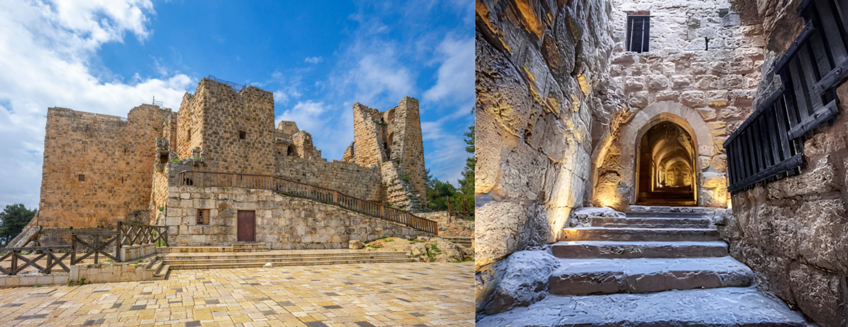

เที่ยง 🍽 บริการอาหาร ณ ภัตตาคารท้องถิ่น
นำท่านเข้าชม เมืองโรมันโบราณ เจราข (Jerash) ระยะทางประมาณ 20 กิโลเมตร ใช้เวลาเดินทางประมาณ 40 นาที
เจราชได้รับการยกย่องให้เป็นหนึ่งในเมืองโรมันโบราณที่ได้รับการอนุรักษ์สมบูรณ์ที่สุดแห่งหนึ่งของโลก และได้รับฉายาว่า “นครพันเสาแห่งตะวันออกกลาง” (The City of a Thousand Columns) ในอดีตเมืองแห่งนี้เคยเป็นหนึ่งในนครสำคัญของกลุ่มนครเดคาโปลิส (Decapolis) ซึ่งเป็นศูนย์กลางทางการค้า การปกครอง และวัฒนธรรมของจักรวรรดิโรมันในภูมิภาคตะวันออกกลาง นำท่านเดินชมโบราณสถานสำคัญ อาทิ
ประตูเฮเดรียน (Hadrian's Arch) อนุสรณ์แห่งการเสด็จเยือนของจักรพรรดิเฮเดรียน
ลานวงรี (Oval Plaza) จัตุรัสขนาดใหญ่ที่มีเอกลักษณ์โดดเด่นไม่เหมือนเมืองโรมันแห่งใดในโลก
ถนนคาร์โด (Cardo Maximus) ถนนสายหลักที่เรียงรายด้วยเสาหินโรมันโบราณกว่า 500 ต้น
วิหารอาร์เทมิส (Temple of Artemis) วิหารศักดิ์สิทธิ์ที่สร้างขึ้นเพื่อถวายแด่เทพีอาร์เทมิส เทพีผู้พิทักษ์เมือง
โรงละครโรมัน (South Theatre) โรงละครขนาดใหญ่ที่ยังคงสภาพสมบูรณ์และสามารถใช้งานได้จริงมาจนถึงปัจจุบัน
โบราณสถานอันยิ่งใหญ่เหล่านี้สะท้อนถึงความรุ่งเรืองของจักรวรรดิโรมันในดินแดนตะวันออกกลางเมื่อกว่า 2,000 ปีก่อน และถือเป็นหนึ่งในไฮไลต์สำคัญที่สุดของการเดินทางในประเทศจอร์แดน
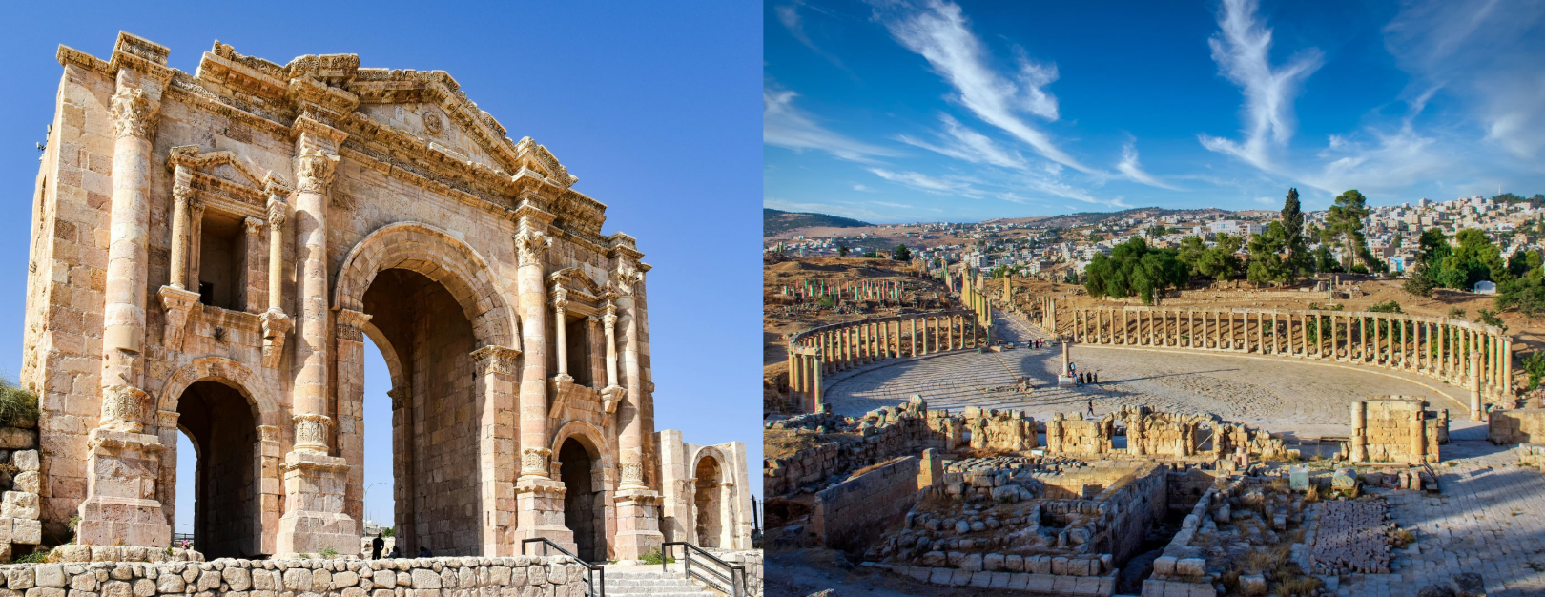
จากนั้นนำท่านเดินทางสู่ กรุงอัมมาน (Amman) เมืองหลวงของประเทศจอร์แดน ระยะทางประมาณ 50 กิโลเมตร ใช้เวลาเดินทางประมาณ 1 ชั่วโมง

ค่ำ 🍽 บริการอาหารค่ำ ณ ภัตตาคารอาหารจีน
ที่พัก 🏨 DOUBLETREE BY HILTON HOTEL & RESIDENCE AMMAN ระดับ 5 ดาว หรือเทียบเท่าในระดับเดียวกัน

วันที่เจ็ด: อัมมาน – ป้อมปราการแห่งอัมมาน – โรงละครโรมัน – ย่านเมืองเก่า – พิพิธภัณฑ์จอร์แดน – ถนนเรนโบว์ – สนามบิน
เช้า 🍽 บริการอาหาร ณ ห้องอาหารของโรงแรมที่พัก
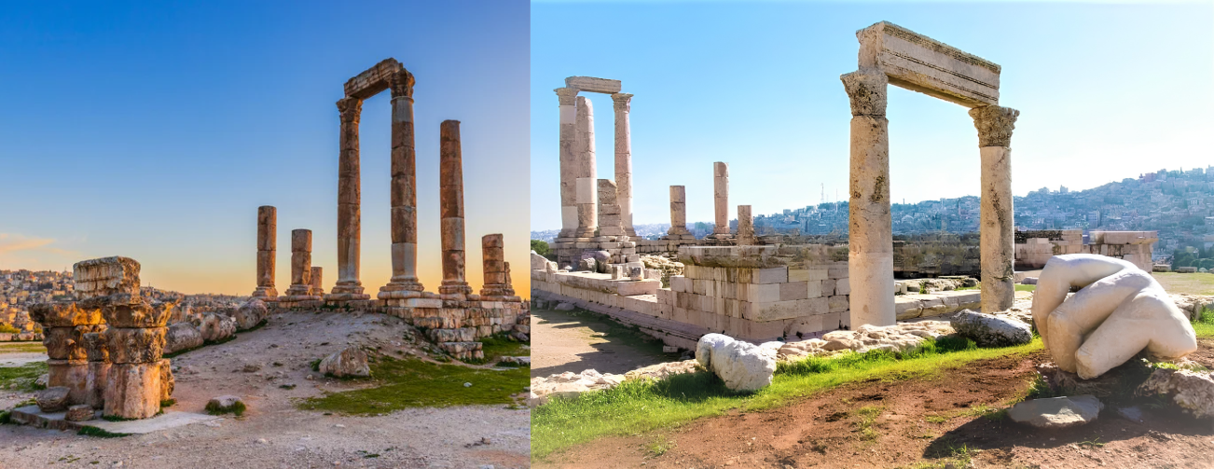
หลังอาหาร นำท่านออกสำรวจ กรุงอัมมาน (Amman) เมืองหลวงและเมืองที่ใหญ่ที่สุดของประเทศจอร์แดน ซึ่งได้รับการยกย่องว่าเป็นหนึ่งในเมืองที่มีประวัติศาสตร์การตั้งถิ่นฐานต่อเนื่องยาวนานที่สุดแห่งหนึ่งของโลก โดยมีหลักฐานการอยู่อาศัยย้อนหลังมากกว่า 7,000 ปี นำท่านชม ป้อมปราการแห่งอัมมาน (Amman Citadel) โบราณสถานสำคัญที่ตั้งอยู่บนเนินเขาใจกลางเมือง ซึ่งเคยเป็นศูนย์กลางของอารยธรรมหลายยุคสมัย ทั้งอัมโมไนต์ กรีก โรมัน ไบแซนไทน์ และอิสลาม ภายในบริเวณท่านจะได้ชม ซากวิหารเฮอร์คิวลีส (Temple of Hercules) พระราชวังสมัยอุมัยยะฮ์ (Umayyad Palace) และจุดชมวิวแบบพาโนรามาที่สามารถมองเห็นกรุงอัมมานและบ้านเรือนสีครีมที่เรียงตัวลดหลั่นไปตามเนินเขาได้อย่างสวยงาม
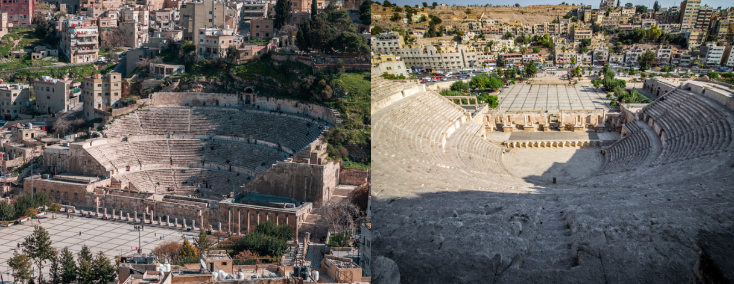
จากนั้นนำท่านชม โรงละครโรมันแห่งอัมมาน (Roman Theatre) โรงละครกลางแจ้งขนาดใหญ่ที่สร้างขึ้นในคริสต์ศตวรรษที่ 2 ในสมัยจักรพรรดิแอนโทนินุส ปิอุส สามารถรองรับผู้ชมได้มากกว่า 6,000 คน และถือเป็นหนึ่งในสัญลักษณ์สำคัญของกรุงอัมมานในปัจจุบัน

ต่อด้วยการเดินเล่นในย่าน ดาวน์ทาวน์ซูก (Downtown Souk) ศูนย์กลางการค้าดั้งเดิมของเมือง สัมผัสบรรยากาศวิถีชีวิตของชาวจอร์แดน ชมร้านค้า เครื่องเทศ ขนมพื้นเมือง และสินค้าหัตถกรรมท้องถิ่นที่สะท้อนเอกลักษณ์ของตะวันออกกลาง

เที่ยง 🍽 บริการอาหารกลางวัน ณ ภัตตาคารท้องถิ่น
บ่าย นำท่าน เข้าชม พิพิธภัณฑ์จอร์แดน (The Jordan Museum) พิพิธภัณฑ์แห่งชาติที่สำคัญที่สุดของประเทศ ซึ่งรวบรวมเรื่องราวประวัติศาสตร์ของจอร์แดนตั้งแต่ยุคก่อนประวัติศาสตร์ อารยธรรมโบราณ จนถึงยุคปัจจุบัน
ภายในพิพิธภัณฑ์จัดแสดงโบราณวัตถุอันทรงคุณค่ามากมาย รวมถึงสำเนาบางส่วนของม้วนหนังสือเดดซี (Dead Sea Scrolls) และหลักฐานสำคัญที่สะท้อนบทบาทของจอร์แดนในฐานะแหล่งกำเนิดอารยธรรมของมนุษยชาติ

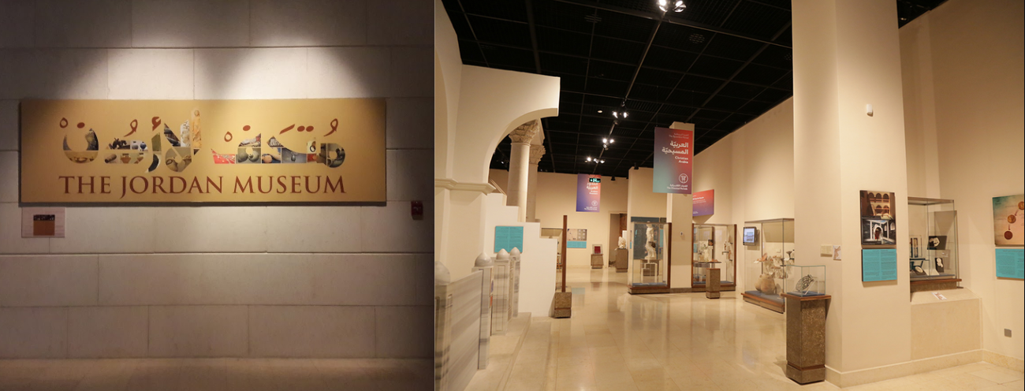

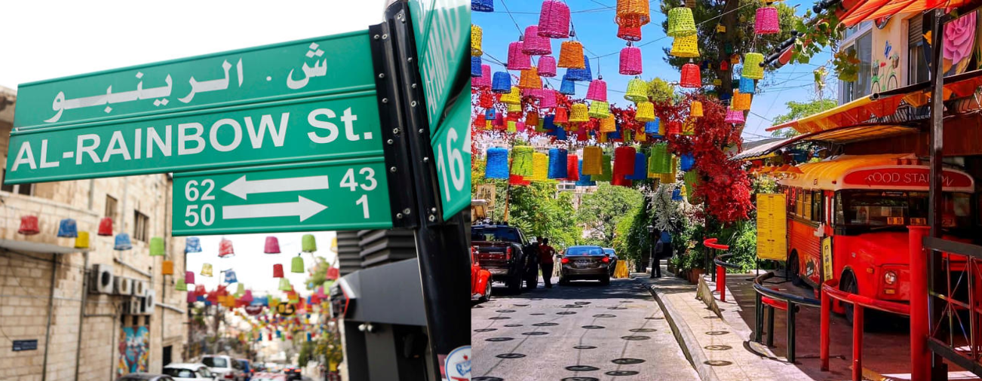
จากนั้นนำท่านเดินทางสู่ ถนนเรนโบว์ (Rainbow Street) ถนนสายวัฒนธรรมอันมีชื่อเสียงที่สุดของกรุงอัมมาน ซึ่งผสมผสานเสน่ห์ของเมืองเก่าเข้ากับวิถีชีวิตร่วมสมัยได้อย่างลงตัว อิสระให้ท่านเดินเล่น ถ่ายภาพ เลือกซื้อของที่ระลึก หรือพักผ่อนตามอัธยาศัย ณ ร้านกาแฟ และคาเฟ่ บรรยากาศดีที่เรียงรายอยู่ตลอดสองฝั่งถนน พร้อมสัมผัสบรรยากาศชีวิตประจำวันของชาวจอร์แดนยุคใหม่ ช่วงเวลานี้ถือเป็นโอกาสอันดีในการซึมซับเสน่ห์ของกรุงอัมมานเป็นครั้งสุดท้าย ก่อนอำลาดินแดนแห่งอารยธรรมโบราณอันน่าหลงใหล

ค่ำ 🍽 บริการอาหารค่ำ ณ ภัตตาคารอาหารไทย
หลังอาหาร ได้เวลาอันสมควร นำท่านเดินทางสู่ สนามบินนานาชาติควีน อาเลีย (Queen Alia International Airport)
22:00 เดินทางถึงสนามบิน และดำเนินการเช็คอิน เคาน์เตอร์สายการบิน รอยัล จอร์แดนเนียน กลับประเทศไทย
(กระเป๋าสัมภาระสูงสูดท่านละ 1 ใบ ไม่เกิน 23 กิโลกรัม ถือขึ้นเครื่องท่านละ 1 ใบ ไม่เกิน 7 กิโลกรัม)

วันที่แปด: กรุงอัมมาน - กรุงเทพฯ
03:10 ออกเดินทางกลับสู่สนามบินนานาชาติสุวรรณภูมิ (BKK) ประเทศไทย โดย สายการบิน รอยัล จอร์แดนเนียน เที่ยวบินที่ RJ 182
(บริการอาหาร และเครื่องดื่มระหว่างเที่ยวบิน)
15:35 เดินทางถึง สนามบินสุวรรณภูมิ กรุงเทพฯ โดยสวัสดิภาพ
หมายเหตุ : เนื่องจากเป็นโปรแกรมเสนอขายล่วงหน้า กรณีเกิดเหตุการณ์เหนือความคาดหมาย ณ ขณะนั้น อาทิ เนื่องจากสภาวะสภาพอากาศ การเมือง การจราจร ความล่าช้าของสายการบิน การประกาศปิดของสถานที่ หรือเหตุจากผู้ร่วมคณะเป็นต้น ทั้งนี้บริษัทขอสงวนสิทธิ์เปลี่ยนแปลงรายการทัวร์ ตามความเหมาะสมของสถานการณ์ โดยมิต้องแจ้งให้ทราบล่วงหน้าแต่จะคำนึงถึงประโยชน์ของลูกค้าเป็นสำคัญ
**รูปภาพทั้งหมดในโปรแกรมใช้เพื่อประกอบการบรรยายให้ท่านเห็นภาพเท่านั้น สถานที่จริงอาจมีความแตกต่าง**

ราคาค่าทัวร์ เป็นเงินบาท ต่อท่าน
วันเดินทาง | ผู้ใหญ่ ต่อท่านพักห้องคู่ | พักเดี่ยวจ่ายเพิ่ม
19 – 26 กันยายน 2569 | 89,900 | 15,000
3 – 10 ตุลาคม 2569 | 89,900 | 15,000
17 – 24 ตุลาคม 2569 | 89,900 | 15,000
31 ตุลาคม – 7 พฤศจิกายน 2569 | 89,900 | 15,000
14 – 21 พฤศจิกายน 2569 | 89,900 | 15,000
28 พฤศจิกายน - 5 ธันวาคม 2569 | 89,900 | 15,000
19 – 26 ธันวาคม 2569 | 89,900 | 15,000
อัพเกรดตั๋วเครื่องบิน เป็นชั้นธุรกิจ ชำระเพิ่มจากราคาทัวร์ เริ่มต้นที่ท่านละ 90,000 - 110,000 บาท (สามารถยืนยันได้หลังจากทำการจองและที่นั่งคอนเฟิร์มแล้วเท่านั้น)
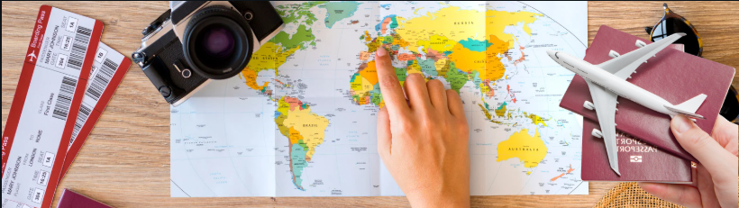
เงื่อนไขการชำระเงินและการจองทัวร์
งวดที่ 1 : ชำระเงินมัดจำ 30,000 บาท/ท่าน ภายใน 3 วัน
งวดที่ 2 : ชำระยอดคงเหลือทั้งหมด ไม่น้อยกว่า 30 วันก่อนวันเดินทาง
- หากผู้เดินทางไม่ชำระเงินภายในกำหนด บริษัทจะถือว่าผู้เดินทางยกเลิกการเดินทางโดยอัตโนมัติ และให้เป็นไปตามเงื่อนไขการยกเลิกของบริษัท
- กรณีบริษัทไม่สามารถจัดกรุ๊ปเดินทางได้ เนื่องจากจำนวนผู้เดินทางไม่ถึงขั้นต่ำ บริษัทจะคืนเงินที่ได้รับชำระแล้วเต็มจำนวน ยกเว้นค่าใช้จ่ายที่เกิดขึ้นจริง เช่น ค่าวีซ่า ค่าธรรมเนียมเอกสาร หรือค่าใช้จ่ายอื่นที่ได้ดำเนินการไปแล้ว
- โปรแกรมนี้ต้องยื่นขอวีซ่าท่องเที่ยวประเทศอียิปต์ล่วงหน้า ผู้เดินทางควรสำรองที่นั่งไม่น้อยกว่า 2 เดือนก่อนเดินทาง
- ที่นั่งบนเครื่องบินเป็นไปตามเงื่อนไขของสายการบิน โดยบริษัทไม่สามารถรับประกันตำแหน่งที่นั่งได้ หากต้องการระบุที่นั่ง อาจมีค่าใช้จ่ายเพิ่มเติมตามที่สายการบินกำหนด

เงื่อนไขการให้บริการ
- จำนวนผู้เดินทางขั้นต่ำ คณะเดินทางต้องมีจำนวนผู้เดินทางขั้นต่ำ 15 ท่าน หากจำนวนผู้เดินทางต่ำกว่าที่กำหนด บริษัทไม่สามารถจัดการเดินทางในราคาที่เสนอได้ โดยบริษัทจะแจ้งให้ทราบล่วงหน้าไม่น้อยกว่า 30 วันก่อนเดินทาง หรือยินดีประสานงานเพื่อเสนอทางเลือก เช่น เปลี่ยนพีเรียดเดินทาง เปลี่ยนโปรแกรม เสนอราคาใหม่ตามจำนวนผู้เดินทางจริง

อัตราค่าบริการรวม:-
- ค่าตั๋วเครื่องบินชั้นประหยัด พร้อมภาษีสนามบินและภาษีที่เกี่ยวข้อง เส้นทาง กรุงเทพฯ – อัมมาน – กรุงเทพฯ
- น้ำหนักสัมภาระโหลดใต้ท้องเครื่อง ท่านละ 23 กิโลกรัม จำนวน 1 ใบ และสัมภาระถือขึ้นเครื่องตามเงื่อนไขสายการบิน
- ค่าธรรมเนียมวีซ่าท่องเที่ยวประเทศจอร์แดน (สำหรับผู้ถือหนังสือเดินทางไทย) โดยยื่นขอวีซ่าล่วงหน้าตามกำหนด
- ค่าที่พัก ค่าอาหาร ค่าพาหนะ และค่าบัตรเข้าชมสถานที่ต่าง ๆ ตามที่ระบุไว้ในรายการนำเที่ยว
- น้ำดื่มบนรถระหว่างการเดินทาง วันละ 2 ขวดต่อท่าน
- ค่ารถปรับอากาศรับ-ส่งตามรายการ พร้อมพนักงานขับรถ และมัคคุเทศก์ท้องถิ่นภาษาอังกฤษ ณ ประเทศอียิปต์
- เจ้าหน้าที่หัวหน้าทัวร์ชาวไทย คอยดูแลและอำนวยความสะดวกตลอดการเดินทาง
- ค่าทิปพนักงานขับรถ มัคคุเทศก์ท้องถิ่น ตามธรรมเนียมขั้นต่ำ
- ภาษีมูลค่าเพิ่ม 7% และภาษีหัก ณ ที่จ่าย 3% (เฉพาะส่วนค่าบริการ สำหรับนิติบุคคลที่สามารถหักภาษี ณ ที่จ่ายได้)
- ประกันอุบัติเหตุระหว่างการเดินทาง วงเงินคุ้มครองสูงสุด 1,000,000 บาท และค่ารักษาพยาบาลสูงสุด 500,000 บาท รวมถึงความคุ้มครองกรณีอาหารเป็นพิษและความคุ้มครองอื่น ๆ ตามเงื่อนไขที่ระบุในกรมธรรม์

อัตราค่าบริการไม่รวม
- ค่าทิปหัวหน้าทัวร์ (เจ้าหน้าที่ไทย) ที่เดินทางพร้อมคณะ ขึ้นอยู่กับความพึงพอใจในการให้บริการ
- ค่าจัดทำหนังสือเดินทาง ค่าทำเอกสารสำหรับผู้ถือต่างด้าว และค่าวีซ่าสำหรับผู้ที่ไม่ได้ถือหนังสือเดินทางไทย
- ค่าปรับหรือค่าใช้จ่ายจากน้ำหนักสัมภาระเกินกว่าที่สายการบินกำหนด
- ค่าธรรมเนียมเชื้อเพลิง ภาษี หรือค่าธรรมเนียมอื่นใดที่สายการบินเรียกเก็บเพิ่มเติมภายหลังวันที่ 1 มิถุนายน 2569 โดยมีเอกสารยืนยันจากสายการบิน
- ค่าใช้จ่ายส่วนตัว เช่น ค่าโทรศัพท์ อินเทอร์เน็ต ซักรีด อาหารและเครื่องดื่มที่สั่งเพิ่มเติม มินิบาร์ ค่าทิปพนักงานยกกระเป๋า และค่าใช้จ่ายอื่นที่ไม่ได้ระบุในรายการ
- ค่าใช้จ่ายจากการเจ็บป่วย อุบัติเหตุ การสูญหาย หรือความเสียหายของทรัพย์สินส่วนบุคคล ซึ่งอยู่นอกเหนือความรับผิดชอบของบริษัท
- ค่าใช้จ่ายเพิ่มเติมจากเหตุสุดวิสัยหรือเหตุการณ์ที่อยู่นอกเหนือการควบคุมของบริษัท เช่น ภัยธรรมชาติ สภาพอากาศ การจราจร การนัดหยุดงาน การจลาจล โรคระบาด ภาวะฉุกเฉิน การยกเลิกหรือเปลี่ยนแปลงเที่ยวบิน หรือข้อกำหนดเพิ่มเติมจากสายการบินและหน่วยงานราชการของแต่ละประเทศ

เงื่อนไขการเปลี่ยนแปลงรายการ
บริษัทขอสงวนสิทธิ์ในการเปลี่ยนแปลงสายการบิน โรงแรม ร้านอาหาร พาหนะ หรือรายการท่องเที่ยวตามความเหมาะสม โดยคำนึงถึงความปลอดภัย ประโยชน์ของผู้เดินทาง และสถานการณ์จริงเป็นสำคัญ ทั้งนี้บริษัทจะพยายามจัดบริการทดแทนในระดับมาตรฐานเดียวกันหรือใกล้เคียงที่สุด

เอกสารประกอบการยื่นวีซ่าประเทศจอร์แดน
- สำเนาหน้าหนังสือเดินทางหน้าแรก ที่มีข้อมูลผู้เดินทาง
- รูปถ่ายสี ขนาด 2 นิ้ว หรือประมาณ 3.30 x 4.80 ซม. หน้าตรง พื้นหลังสีขาว เปิดหูทั้งสองข้าง ไม่สวมแว่นตา หมวก หรือเครื่องประดับ สำหรับใช้ประกอบการยื่นวีซ่า
หมายเหตุ: เอกสาร หนังสือเดินทาง และเงื่อนไขการยื่นวีซ่า อาจมีการเปลี่ยนแปลงตามข้อกำหนดของสถานทูต บริษัทขอสงวนสิทธิ์ในการขอเอกสารเพิ่มเติมตามความจำเป็น

เงื่อนไขการยกเลิกและการคืนเงิน
การยกเลิกการเดินทางเป็นไปตามประกาศคณะกรรมการธุรกิจนำเที่ยวและมัคคุเทศก์ เรื่องหลักเกณฑ์เกี่ยวกับการกำหนดอัตราการจ่ายเงินค่าบริการคืนให้แก่นักท่องเที่ยว พ.ศ. 2563 และเงื่อนไขค่าใช้จ่ายที่เกิดขึ้นจริง ดังนี้
- ยกเลิกก่อนเดินทางตั้งแต่ 45 วันขึ้นไป ค่าใช้จ่ายที่เกิดขึ้นจริง หากมี และคืนเงินส่วนที่เหลือ ยกเว้นกรณีกรุ๊ปเหมาส่วนตัว หรือตัดกรุ๊ป
- ยกเลิกก่อนเดินทาง 30–44 วัน หักค่าดำเนินการ 2,000 บาท/ท่าน และค่าใช้จ่ายอื่นที่เกิดขึ้นจริง หากมี
- ยกเลิกก่อนการเดินทาง 15–29 วัน หักค่าใช้จ่าย 50% ของราคาค่าทัวร์ทั้งหมด และค่าใช้จ่ายอื่นที่เกิดขึ้นจริง หากมี
- ยกเลิกก่อนการเดินทางน้อยกว่า 15 วัน บริษัทขอสงวนสิทธิ์เก็บค่าทัวร์เต็มจำนวน 100%
- กรณีผู้เดินทางยกเลิก หรือเลื่อนการเดินทาง ผู้เดินทางต้องแจ้งบริษัทเป็นลายลักษณ์อักษรเท่านั้น โดยวันที่บริษัทได้รับหนังสือแจ้งจะถือเป็นวันที่มีผลในการยกเลิก บริษัทจะคืนเงินผ่านช่องทางเดิมที่ได้รับชำระเงิน ภายใน 7 วันทำการ หลังจากหักค่าใช้จ่ายและค่าเสียหายที่เกิดขึ้นจริงแล้ว
- กรณีกรุ๊ปเหมาส่วนตัว ตัดกรุ๊ป การยกเลิกหรือเลื่อนการเดินทางหลังชำระมัดจำ บริษัทขอสงวนสิทธิ์หักค่าดำเนินการ 2,000 บาท/ท่าน และค่าใช้จ่ายที่เกิดขึ้นจริง เช่น ค่ามัดจำตั๋วเครื่องบิน โรงแรม วีซ่า รถ เรือ ร้านอาหาร หรือบริการอื่นที่ได้ชำระล่วงหน้าแล้ว
- กรณีกรุ๊ปเหมาส่วนตัว ตัดกรุ๊ป ยกเลิกหลังชำระค่าทัวร์เต็มจำนวน บริษัทขอสงวนสิทธิ์ไม่คืนเงินค่าบริการทุกกรณี เนื่องจากบริษัทได้ดำเนินการยืนยันและการันตีชำระค่าบริการกับผู้ให้บริการที่เกี่ยวข้องล่วงหน้า เพื่อจัดเตรียมบริการและให้ผู้เดินทางได้รับบริการตามรายการและเงื่อนไขที่ ตกลงไว้ให้มากที่สุด
- หากการยกเลิกของผู้เดินทางส่งผลกระทบต่อการดำเนินการของคณะ ทำให้จำนวนผู้เดินทางไม่ครบตามที่กำหนด หรือก่อให้เกิดค่าใช้จ่ายเพิ่มเติม ผู้เดินทางตกลงรับผิดชอบค่าใช้จ่ายและค่าเสียหายที่เกิดขึ้นจริงทั้งหมด
- กรณีเดินทางตรงกับวันหยุดเทศกาล วันหยุดนักขัตฤกษ์ หรือช่วงที่มีเงื่อนไขพิเศษจากสายการบิน โรงแรม หรือผู้ให้บริการ ส่วนใหญ่จะมีการเรียกเก็บมัดจำสูง และเร็วกว่าปรกติ บริษัทขอสงวนสิทธิ์หักเงินมัดจำหรือค่าใช้จ่ายตามเงื่อนไขที่เกิดขึ้นจริง
- กรณีบริษัทจำเป็นต้องยกเลิกการเดินทาง เนื่องจากจำนวนผู้เดินทางไม่ถึงขั้นต่ำ หรือเหตุจำเป็นอื่น บริษัทจะแจ้งให้ผู้เดินทางทราบล่วงหน้าไม่น้อยกว่า 15 วันก่อนเดินทาง พร้อมเสนอพีเรียดเดินทางใหม่ หรือโปรแกรมใกล้เคียง ให้พิจารณา หากผู้เดินทางไม่ประสงค์เดินทางในทางเลือกที่เสนอ บริษัทจะคืนเงินที่ได้รับชำระแล้วเต็มจำนวน ภายใน 7 วันทำการ ยกเว้นค่าใช้จ่ายที่เกิดขึ้นจริงและไม่สามารถเรียกคืนได้ หากมี

เงื่อนไขกรณีพิเศษ
- กรณีผู้เดินทางเจ็บป่วยจนไม่สามารถเดินทางได้ ต้องมีใบรับรองแพทย์จากโรงพยาบาลเป็นภาษาอังกฤษ บริษัทจะพิจารณาคืนเงินหลังหักค่าใช้จ่ายที่เกิดขึ้นจริง และตามเงื่อนไขของผู้ให้บริการที่เกี่ยวข้อง
- กรณียื่นวีซ่าแล้วถูกปฏิเสธ บริษัทขอสงวนสิทธิ์หักค่าใช้จ่ายที่เกิดขึ้นจริง เช่น ค่าวีซ่า ค่าบริการยื่นวีซ่า ค่าตั๋วเครื่องบิน ค่ามัดจำโรงแรม หรือค่าใช้จ่ายอื่นที่ไม่สามารถเรียกคืนได้
- กรณีผู้เดินทางถูกปฏิเสธการเข้า–ออกประเทศ ด้วยเหตุผลด้านเอกสาร คดีความ การเมือง สุขภาพ ความปลอดภัย หรือดุลยพินิจของเจ้าหน้าที่ตรวจคนเข้าเมือง บริษัทไม่สามารถรับผิดชอบหรือคืนเงินได้
- กรณีหญิงตั้งครรภ์เดินทาง ต้องมีใบรับรองแพทย์ที่ระบุว่าสามารถเดินทางต่างประเทศได้ และระบุอายุครรภ์ชัดเจน ทั้งนี้ผู้เดินทางต้องปฏิบัติตามเงื่อนไขของสายการบินและหน่วยงานที่เกี่ยวข้อง

เงื่อนไขเกี่ยวกับรายการเดินทางและบริการ
- บริษัทขอสงวนสิทธิ์เปลี่ยนแปลงรายการท่องเที่ยว สายการบิน เที่ยวบิน โรงแรม ร้านอาหาร พาหนะ หรือราคา ตามความเหมาะสม โดยคำนึงถึงความปลอดภัย ประโยชน์ของผู้เดินทาง และสถานการณ์จริงเป็นสำคัญ
- การเปลี่ยนแปลงที่เกิดจากเหตุสุดวิสัย เช่น ภัยธรรมชาติ สภาพอากาศ สภาพการจราจร การนัดหยุดงาน การจลาจล โรคระบาด การปิดถนน หรือการปิดสถานที่ท่องเที่ยว ความล่าช้าหรือการยกเลิกเปลี่ยนแปลงเที่ยวบินของสายการบิน หรือข้อกำหนดจากภาครัฐและสายการบิน ถือเป็นเหตุที่อยู่นอกเหนือการควบคุมของบริษัท
- ค่าบริการที่ผู้เดินทางชำระเป็นการชำระแบบเหมารวม หากผู้เดินทางไม่ใช้บริการบางส่วน ไม่เข้าชมสถานที่บางแห่ง หรือแยกตัวออกจากคณะ ไม่สามารถขอคืนเงินในส่วนนั้นได้
- ตั๋วเครื่องบินเป็นตั๋วหมู่คณะ ต้องเดินทางไป–กลับพร้อมคณะ ไม่สามารถเปลี่ยนวันเดินทาง เปลี่ยนชื่อ หรือขอคืนเงินได้ เว้นแต่เป็นไปตามเงื่อนไขของสายการบิน
- การจัดที่นั่งบนเครื่องบินเป็นไปตามระบบและเงื่อนไขของสายการบิน บริษัทไม่สามารถรับประกันหรือแทรกแซงการจัดที่นั่งได้
- มาตรฐานโรงแรมและลักษณะห้องพักเป็นไปตามมาตรฐานของประเทศปลายทาง ห้องพักแบบ Single, Twin, Double หรือ Triple อาจมีขนาด รูปแบบ หรือทำเลห้องแตกต่างกัน และอาจไม่อยู่ติดกัน
- หากโรงแรมที่ระบุไว้เต็ม ปิดปรับปรุง ติดงานประชุม หรือมีเหตุจำเป็น บริษัทขอสงวนสิทธิ์เปลี่ยนเป็นโรงแรมระดับเดียวกันหรือใกล้เคียงที่สุด

ข้อควรทราบก่อนเดินทาง
- ผู้เดินทางควรตรวจสอบหนังสือเดินทางก่อนเดินทางทุกครั้ง หนังสือเดินทางต้องเป็นฉบับปัจจุบันมีอายุใช้งานไม่น้อยกว่า 6 เดือนนับจากวันเดินทาง และมีหน้าว่าสำหรับประทับตราอย่างน้อย 4 หน้า ไม่ชำรุด ไม่เปียกน้ำ ไม่มีรอยขีดเขียน ไม่มีตราประทับที่ไม่เป็นทางการ หากถูกปฏิเสธการเดินทาง บริษัทไม่รับผิดชอบค่าใช้จ่ายใด ๆ
- ผู้เดินทางที่ต้องออกตั๋วเครื่องบินภายในประเทศ ตั๋วรถไฟ รถโดยสาร หรือบริการอื่นเพื่อเดินทางต่อ ควรตรวจสอบกับบริษัทก่อนทุกครั้ง เพื่อยืนยันว่าคณะสามารถออกเดินทางได้ และไม่มีการเปลี่ยนแปลงเที่ยวบินหรือเวลาเดินทาง
- บริษัทไม่มีนโยบายจัดคู่นอนให้ผู้เดินทางที่ไม่รู้จักกัน กรณีเดินทางคนเดียว ผู้เดินทางต้องชำระค่าพักเดี่ยวเพิ่มตามราคาที่ระบุในรายการ
- ผู้เดินทางต้องดูแลทรัพย์สินส่วนตัวด้วยตนเองตลอดการเดินทาง กรณีทรัพย์สินสูญหายหรือเสียหาย บริษัทจะช่วยประสานงานตามสมควร แต่ไม่รับผิดชอบค่าเสียหายที่เกิดขึ้น
- ผู้เดินทางที่เป็นเด็ก ผู้สูงอายุ ผู้ใช้รถเข็น หรือมีโรคประจำตัว ควรมีผู้ดูแลส่วนตัวร่วมเดินทางด้วย เนื่องจากหัวหน้าทัวร์มีหน้าที่ดูแลคณะโดยรวม ไม่สามารถดูแลผู้เดินทางรายใดรายหนึ่งเป็นการเฉพาะได้

ข้อจำกัดความรับผิดชอบ
บริษัทเป็นผู้จัดและประสานงานบริการท่องเที่ยวร่วมกับสายการบิน โรงแรม บริษัทนำเที่ยวต่างประเทศ และผู้ให้บริการอื่นที่เกี่ยวข้อง บริษัทไม่รับผิดชอบต่อความเสียหาย ค่าใช้จ่าย ความล่าช้า การสูญหาย การบาดเจ็บ การเจ็บป่วย การถูกปฏิเสธเข้า–ออกประเทศ หรือเหตุการณ์ใด ๆ ที่เกิดจากเหตุสุดวิสัย การกระทำของบุคคลภายนอก หน่วยงานราชการ สายการบิน เจ้าหน้าที่ตรวจคนเข้าเมือง หรือเหตุอื่นที่อยู่นอกเหนือการควบคุมของบริษัท

